ΠΑΝΕΛΛΗΝΙΑ ΕΝΩΣΗ ΓΕΩΠΟΝΩΝ ΔΗΜΟΣΙΩΝ ΥΠΑΛΛΗΛΩΝ
(Π.Ε.Γ.Δ.Υ.)
Αχαρνών 2 Αθήνα Τ.Κ. 10 176 Τηλ.:210 – 2124133, 210 – 2124307 FAX: 210 – 2124127
e-mail:pegdy.geoponoi@gmail.com - pegdy@minagric.gr
Αθήνα 15-12-2025
Συμμετοχή της Π.Ε.Γ.Δ.Υ. στην 24ωρη Πανδημοσιοϋπαλληλική Απεργία της Α.Δ.Ε.Δ.Υ. – Στήριξη του δίκαιου αγώνα των αγροτών
Η Πανελλήνια Ένωση Γεωπόνων Δημοσίων Υπαλλήλων (Π.Ε.Γ.Δ.Υ.) συμμετέχει στην 24ωρη Πανδημοσιοϋπαλληλική Απεργία της Α.Δ.Ε.Δ.Υ. την Τρίτη 16 Δεκεμβρίου 2025, στο πλαίσιο των συλλογικών αποφάσεων του συνδικαλιστικού κινήματος του Δημοσίου και των αγώνων για την υπεράσπιση των εργασιακών, μισθολογικών και κοινωνικών δικαιωμάτων.
Παράλληλα, στεκόμαστε στο πλευρό των αγροτών σε κάθε γωνιά της χώρας και στηρίζουμε τον δίκαιο αγώνα τους. Διεκδικούμε την άμεση ικανοποίηση των αιτημάτων τους, γιατί αυτός ο αγώνας ξεπερνά τα όρια του αγροτικού κόσμου. Αφορά κάθε οικογένεια, κάθε τοπική κοινωνία, το δικαίωμα να παραμείνει ζωντανή και παραγωγική η ελληνική ύπαιθρος.
Χωρίς αγρότες, δεν υπάρχει μέλλον για την Ελλάδα της περιφέρειας. Η στήριξη της αγροτικής παραγωγής, η διασφάλιση αξιοπρεπούς εισοδήματος για τους παραγωγούς και η ενίσχυση των δημόσιων δομών που τους στηρίζουν αποτελούν βασικές προϋποθέσεις για την κοινωνική συνοχή, την επισιτιστική ασφάλεια και τη βιώσιμη ανάπτυξη της χώρας.
Οι Γεωπόνοι του Δημοσίου, που καθημερινά βρίσκονται στην πρώτη γραμμή στήριξης του πρωτογενούς τομέα, βιώνουν την υποστελέχωση των υπηρεσιών, τη μισθολογική απαξίωση και την υποβάθμιση του ρόλου τους. Οι πολιτικές που πλήττουν τους εργαζόμενους στο Δημόσιο και τους αγρότες έχουν κοινή αφετηρία και κοινές συνέπειες.
Ο αγώνας μας είναι κοινός. Αγώνας για αξιοπρεπείς μισθούς, ουσιαστικές αυξήσεις, ενίσχυση των δημόσιων υπηρεσιών, στήριξη της αγροτικής παραγωγής και υπεράσπιση του δικαιώματος των τοπικών κοινωνιών να παραμείνουν ζωντανές και παραγωγικές.
Η Π.Ε.Γ.Δ.Υ. καλεί όλους τους Γεωπόνους του Δημοσίου να συμμετάσχουν μαζικά στην απεργία της 16ης Δεκεμβρίου και να εκφράσουν έμπρακτα την αλληλεγγύη τους στους αγρότες και σε όλους τους εργαζόμενους.

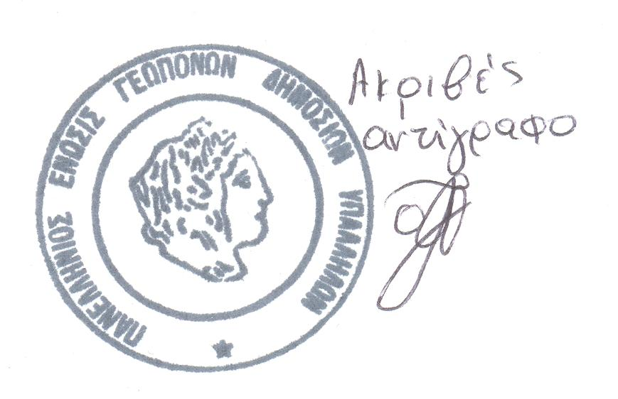
Για το Δ.Σ. της Π.Ε.Γ.Δ.Υ.

